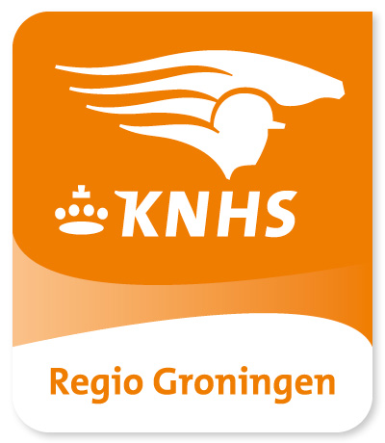
KNHS Regio Groningen

email: secretaris@paardensportgroningen.nl

Algemene najaar ledenvergadering van de KNHS Regio Groningen

Datum : 3 november 2026
Locatie : Cazemierboerderij, Hoofdstraat 27 9356 AT Tolbert.
Aanvang : 20.00 uur

Agenda

- Opening

- Vaststellen agenda

- Ingekomen stukken en mededelingen

- Notulen ALV d.d. 13 mei 2026

- Financiën/ kascontrole

- Voortgang omschakeling naar concoursprogramma 3.5

- Aftreden algemeen bestuurslid Grietje de Vries wegens het bereiken van de maximale reglementaire zittingstermijn van 9 jaar.

- Huldiging Nederlands kampioenen outdoor 2026

- Pauze

- Fora’s

- Rondvraag

- Sluiting

Als u belangstelling heeft om voor de vergadering de notulen van 13 mei 2026 te lezen, kunnen deze via de mail aangevraagd worden, u kunt een mailtje sturen naar secretaris@paardensportgroningen.nl

Wilt u als KNHS lid deze vergadering bijwonen, dat kan. Graag horen we of u komt.
U kunt zich opgeven tot 27 oktober bij secretaris@paardensportgroningen.nl

Bestuur KNHS regio Groningen.

